**一、下拉框ComboBox数据绑定：**

数据绑定和设置属性顺序要注意，要先设定属性再绑定数据源，如下图1

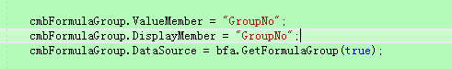

(图1)

如果先绑数据源再设定属性，如下图2，会导致cmbFormulaGroup_SelectedIndexChanged执行**2次，**这样会影响界面加载性能导致变慢



(图2)